Tolon ke!
A danced concert by Serge Aimé Coulibaly & Faso Danse Théâtre
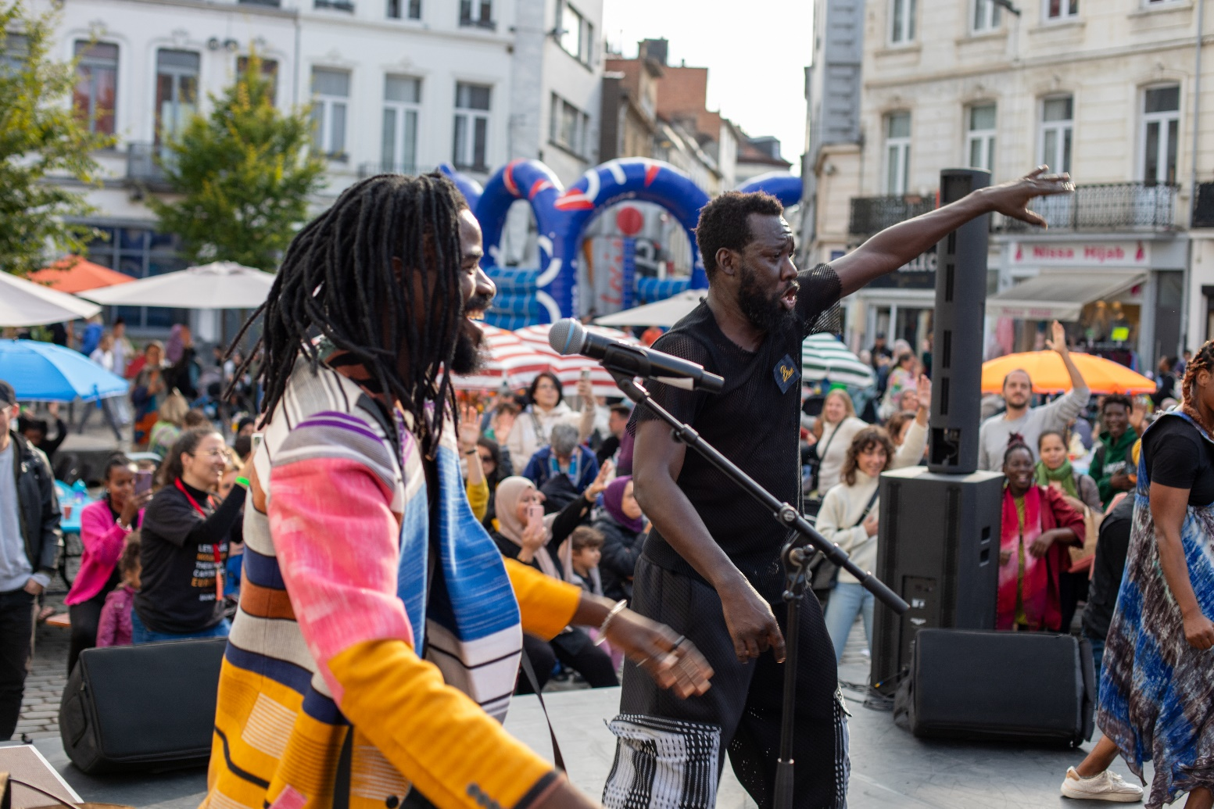

ENG
In recent years, Faso Danse Théâtre has been exploring pulsating movements inspired by the rhythm of the human heart as part of the company’s choreographic language. While this evolution is present in the newest spectacle C LA VIE (2023), FDT’s artistic director Serge Aimé Coulibaly and his dancers continue to examine possibilities of incorporating pulsating movements in spectacles and choreographies that are open to a spontaneous participation of the audience.
Parallel with expanding its choreographic vocabulary, the company has been experimenting with various formats and ways of bringing its creations to different audiences in alternative spaces. Having built a vast repertoire of spectacles for larger podiums, FDT now seeks to create a series of smaller forms that can be presented outside of conventional theatres, in places such as public squares and small cultural centres. The leading idea behind this new exploration is to open up to the possibility for direct interaction and co-creation with the audience.
The first in the series of these participative, semi-improvised spectacles that can be adjusted to any place regardless of technical conditions is a ‘danced concert’ Tolon ke (Let’s rejoice). In this piece, four dancers, accompanied by both recorded music and a live guitar, communicate and share their energy directly with the audience through movement and rhythm. The spectators, encouraged by the dancers and the music to contribute to the choreography with their improvised movements, become creators of a unique performance, a mutual celebration in which dance, music and the pulsating rhythm of human hearts become one.

Concept and Choreography: Serge Aimé Coulibaly
Music (composition): Patrick Kabré
Live guitar: Patrick Kabré
Dancers: Sayouba Sigué, Jean Robert Koudogbo Kiki, Ida Faho, Bibata Ibrahim Maiga

FR
Tolon ke !
Serge Aimé Coulibaly & Faso Danse Théâtre
Ces dernières années, le Faso Danse Théâtre a exploré les mouvements de pulsation inspirés du rythme du cœur humain comme élément de son langage chorégraphique. Bien que cette évolution soit présente dans le dernier spectacle C LA VIE (2023), le directeur artistique du FDT, Serge Aimé Coulibaly, et ses danseurs continuent d'examiner les possibilités d'incorporer des mouvements pulsés dans des spectacles et des chorégraphies ouverts à une participation spontanée du public.
Parallèlement à cette évolution de son vocabulaire chorégraphique, la compagnie expérimente divers formats et manières de présenter ses créations à des publics différents dans des espaces alternatifs. Après avoir construit un répertoire considérable de spectacles pour les grands podiums, FDT cherche désormais à créer une série de formes plus compactes qui peuvent être présentées en dehors des théâtres conventionnels, dans des lieux tels que les places publiques et les petits centres culturels. L'idée centrale de cette nouvelle exploration est d'ouvrir la possibilité d'une interaction directe et d'une co-création avec le public.
Le premier de ces spectacles participatifs, semi-improvisés et adaptables à tous les types de lieux, quelles que soient les conditions techniques, est un "concert dansé", Tolon ke (Réjouissons-nous). Dans cette pièce, quatre danseurs, accompagnés à la fois par de la musique enregistrée et une guitare jouée sur scène, communiquent et partagent leur énergie directement avec le public par le mouvement et le rythme. Les spectateurs, encouragés par les interprètes et la musique à contribuer à la chorégraphie avec leurs mouvements improvisés, deviennent les créateurs d'une performance unique, une célébration mutuelle dans laquelle s'unissent la danse, la musique et le rythme pulsant des cœurs humains.

Concept et chorégraphie : Serge Aimé Coulibaly
Musique (composition) : Patrick Kabré
Guitare live : Patrick Kabré
Danseurs : Sayouba Sigué, Jean Robert Koudogbo Kiki, Ida Faho, Bibata Ibrahim Maiga.

NL
Tolon ke!
Een dansconcert door Serge Aimé Coulibaly & Faso Danse Théâtre
Afgelopen jaren heeft Faso Danse Théâtre pulserende bewegingen, geïnspireerd door het ritme van het menselijk hart, steeds meer geïncorporeerd in de choreografische taal van het gezelschap. Terwijl deze evolutie aanwezig is in de meest recente voorstelling C LA VIE (2023), blijft artistiek directeur Serge Aimé Coulibaly samen met zijn dansers de mogelijkheden onderzoeken om pulserende bewegingen op te nemen in spektakels en choreografieën die openstaan voor een spontane deelname van het publiek.
Parallel aan het uitbreiden van het choreografisch vocabulaire, experimenteert het gezelschap met verschillende formats en mogelijkheden om zijn creaties in alternatieve ruimtes aan diverse doelgroepen te vertonen. Na een uitgebreid repertoire aan spektakels voor grotere podia te hebben opgebouwd, creëert FDT een reeks kleinschaligere vormen die buiten de conventionele theaters kunnen worden gepresenteerd, op plekken zoals openbare pleinen en culturele centra. Het idee achter deze nieuwe ontwikkeling is om directe interactie en co-creatie met het publiek mogelijk te maken.
De eerste in de reeks van deze participatieve, semi-geïmproviseerde spektakels die op iedere locatie kunnen worden opgevoerd, ongeacht de technische condities, is een "gedanst concert" Tolon ke (Laten we ons verheugen). In dit stuk communiceren en delen vier dansers, begeleid door zowel opgenomen muziek als een live gitaar, hun energie rechtstreeks met het publiek door middel van beweging en ritme. De toeschouwers, aangemoedigd door de artiesten en de muziek om met hun geïmproviseerde bewegingen bij te dragen aan de choreografie, worden coauteurs van een unieke voorstelling, een gezamenlijke viering waarin dans, muziek en het pulserende ritme van menselijke harten één worden.

Concept en choreografie: Serge Aimé Coulibaly
Muziek (compositie): Patrick Kabré
Live gitaar: Patrick Kabré
Dansers: Sayouba Sigué, Jean Robert Koudogbo Kiki, Ida Faho, Bibata Ibrahim Maiga

